
2019－2020学年上期期末考试
高一化学试题卷
注意事项：
本试卷分第I卷(选择题)和第II卷(非选择题)两部分。考试时间90分钟，满分100分。考生应首先阅读答题卡上的文字信息，然后在答题卡上作答，在试题卷上作答无效。交卷时只交答题卡。
相对原子质量：H1 N14 O16 Na23 S32 Cl35.5 Fe56 Cu64
第I卷 选择题
一、选择题(本题包括16小题，每小题只有一个选项符合题意，每小题3分，共48分)
1.化学与生产、生活密切相关。下列有关硅及其化合物的说法不正确的是
A.硅单质是常用的导体材料 B.硅单质常被用于制造太阳能电池
C.玻璃能被氢氟酸刻蚀 D.二氧化硅常被用于制造光导纤维
2.下列物质分类正确的是
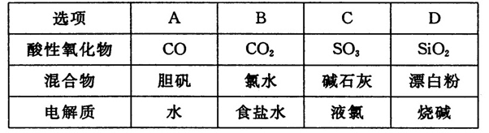
3.下列有关胶体的说法错误的是
A.胶体与其它分散系的本质区别是丁达尔效应
B.将饱和FeCl₃溶液逐滴加入沸水中可制得Fe(OH) ₃胶体
C.向Fe(OH) ₃胶体中加入Na₂SO₄溶液，有沉淀析出
D.在通电的情况下，Fe(OH) ₃胶粒向与直流电源负极相连的一极移动
4.下列关于铁及其化合物的叙述正确的是
A.铁粉在Cl₂中燃烧生成FeCl₂ B.铁单质只有还原性，其阳离子只有氧化性
C.Fe(OH)₃可经化合反应一步得到 D.因为Fe的活泼性大于Cu，故Cu与FeCl₃不反应
5.类比推理法是研究物质性质的常用方法之一。下列类比推理正确的是
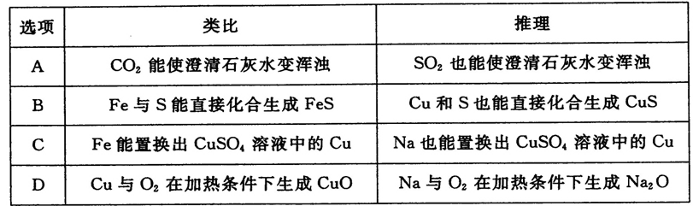
6.下列物质久置于空气中发生变质，其变质原理不同于其它三个的是
A.Na₂SO₃溶液 B.FeSO₄溶液 C.KI溶液 D.NaOH溶液
7.室温下，体积相同的两个密闭容器，分别盛有1 mol NO气体和1 mol N₂与O₂的混合气体。有关两容器中的气体，下列说法一定正确的是
A.气体质量相等 B.原子总数都为1.204×10²⁴
C.摩尔质量都为30 D.气体体积都约为22.4L
8.设N_{A}为阿伏加德罗常数的值，下列叙述正确的是
A.标准状况下，22.4L水的分子数目为N_{A}
B.标准状况下，11.2L氦气含有的原子数目为N_{A}
C.常温常压下，48 g O₃含有的氧原子数目为3N_{A}
D.0.5 mol·L^{－1}的MgCl₂溶液中，含有Cl－的数目为N_{A}
9.下列有关实验操作正确且能达到预期目的的是
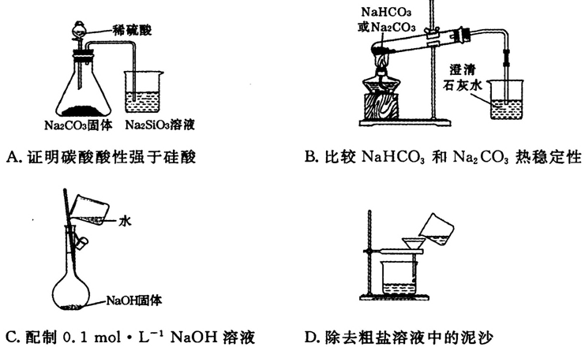
10.在指定溶液中，下列离子能大量共存的是
A.FeCl₃饱和溶液中：Na＋、NH₄＋、OH－、SO₄^{2－}
B.无色透明的溶液中：Mg^{2＋}、K＋、SO₄^{2－}、NO₃－
C.滴入酚酞呈红色的溶液中：K＋、Na＋、NO₃－、Cu^{2＋}
D.含有大量NaNO₃的溶液中：H＋、Fe^{2＋}、SO₄^{2－}、Cl－
11.下列离子方程式书写正确的是
A.氯气与水反应：Cl₂＋H₂O＝2H＋＋Cl－＋ClO－
B.铁与氯化铁溶液反应：Fe＋2Fe^{3＋}＝3Fe^{2＋}
C.大理石与稀盐酸反应：CO₃^{2－}＋2H＋＝CO₂↑＋H₂O
D.氢氧化钡溶液与稀硫酸反应：Ba^{2＋}＋OH－＋H＋＋SO₄^{2－}＝BaSO₄↓＋H₂O
12.根据下列实验操作及现象得到的结论正确的是
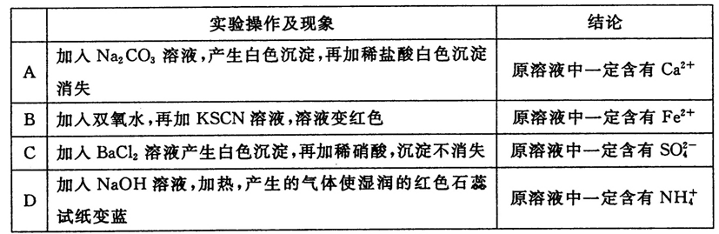
13.下列有关碳及其化合物的说法错误的是
A.金刚石、石墨和C₆₀是碳元素的同素异形体
B.高炉炼铁过程中，一氧化碳将铁矿石最终还原成金属铁，
C.溶洞的形成源于石灰岩中的碳酸钙受水和二氧化碳的作用转化为碳酸氢钙
D.足量的碳酸钠和碳酸氢钠分别与等物质的量的盐酸反应，产生等量的二氧化碳
14.84消毒液与洁厕灵(主要成分是浓盐酸)不能混用，二者混合将发生如下反应：NaClO＋2HCl(浓)＝Cl₂↑＋NaCl＋H₂O。下列说法正确的是
A.氧化性：NaClO>Cl₂ B.NaClO发生了氧化反应
C.氧化剂与还原剂的物质的量之比为1：2 D.当生成71 g Cl₂时，反应中转移电子2 mol
15.在a L MgSO₄和(NH₄)₂SO₄的混合溶液中，加入b mol BaCl₂，恰好使溶液中的SO₄^{2－}完全沉淀，加入足量强碱并加热得到c mol NH₃，则原溶液中Mg^{2＋}的浓度(mol·L^{－1})为
A. B. C. D.
16.右图是实验室中硫酸试剂瓶标签上的部分内容。据此分析下列说法正确的是
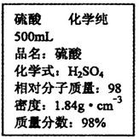
A.该硫酸的物质的A浓度为9.2 mol·L^{－1}
B.配制500 mL 4.6 mol·L^{－1}的稀硫酸，需要量取125mL该硫酸
C.标准状况下，1 mol Fe与足量的该硫酸反应，产生22.4L的气体
D.该硫酸与等体积的水混合后，所得溶液的质量分数等于49%
第II卷 非选择题
二、非选择题(本题包括5大题，共52分)
17.(7分)生活中处处有化学。食盐、食醋、纯碱、小苏打等均为家庭厨房中常用的物质，请回答下列问题：
(1)纯碱属于 类物质(填“酸”、“碱”或“盐”)，其水溶液呈 性。
(2)小苏打是生活中常用的食用碱，写出它在水中的电离方程式 。
(3)我国政府规定在食盐中必须加入一定量的 (填化学式)，以确保我国居民对碘元素的摄入量。
(4)生活中用食醋除水垢(主要成分为CaCO₃)，请写出该反应的离子方程式 。
18.(11分)氨在人类的生产和生活中有着广泛的应用。利用下图装置某化学兴趣小组在实验室制备氨气并进行氨的催化氧化实验。
I制备并收集干燥的氨气
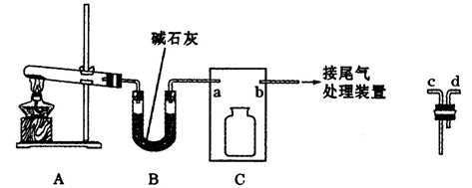
(1)A中反应的化学方程式为 。
(2)B装置的作用为 ，C装置用于收集氨气，则装置中导管的连接顺序为a→ →
→b。
(3)氨气的尾气处理装置不能选用 (填写代号)。
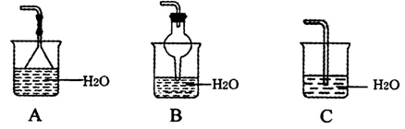
II氨的催化氧化实验
将铂丝烧至红热，放入盛有氨气和空气的锥形瓶中，请回答：
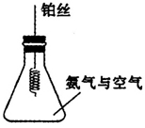
(4)氨的催化氧化反应的化学方程式为 。
(5)锥形瓶内铂丝始终保持红热状态，说明该反应是 反应(填“吸热”或“放热”)。
(6)锥形瓶内的实验现象为 。
19.(12分)已知四种物质A、B、C、D在一定条件下的相互转化关系如下图所示：
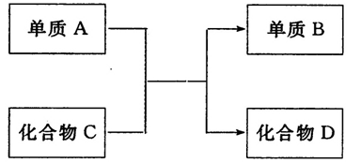
(1)若A是一种活泼金属单质，化合物D是烧碱。
该反应的化学方程式为 ；标准状况下，生成3.36L单质B，消耗单质A的物质的量为 。
(2)若A是国防金属，B是黑色固体单质。
化合物C的化学式为 ；该反应中化合物C为 (填“氧化剂”或“还原剂”)。
(3)若A是一种黄绿色气体单质，单质B能使淀粉溶液变蓝。
用四氯化碳将单质B从它的水溶液中提取出来，这种实验操作的名称叫做 。检验化合物D中阴离子的试剂为 。
20.(8分)物质的类别和核心元素的化合价是研究物质性质的两个重要维度。下图为硫及其部分化合物的“价类二维图”，根据图示回答下列问题：
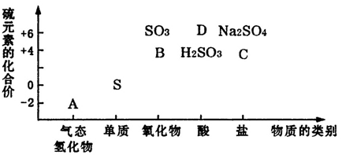
(1)根据“价类二维图”，下列能与B反应的物质有 ，反应中使B表现还原性的物质是 (填序号)。
①NaOH溶液 ②CaCl₂溶液 ③酸性KMnO₄溶液 ④H₂S溶液
(2)C的钠盐放置在空气中极易变质，请设计实验方案证明其已被氧化 。
(3)请写出金属铜与D的浓溶液在一定条件下发生反应的化学方程式 。
21.(14分)铁及其化合物在生产、生活中应用广泛，研究铁及其化合物的应用意义重大。
(1)绿矾是一种重要的硫酸盐，其化学式为FeSO₄·7H₂O，某化学兴趣小组通过实验探究来测定某绿矾样品中FeSO₄·7H₂O的含量，步骤如下：
i.称取上述样品9.0g，配成250 mL准确浓度的FeSO₄溶液；
ii.最取25.00 mL上述溶液于锥形瓶中，用0.02000 mol·L^{－1}的酸性KMnO₄溶液与之完全反应，消耗KMnO₄溶液30.00 mL(杂质不与KMnO₄溶液反应)。
①配制FeSO₄溶液时，需要用到的玻璃仪器有烧杯、玻璃棒、胶头滴管、量筒、 ；配制溶液过程中未洗涤烧杯、玻璃棒，会造成所配溶液浓度 (填“偏大”、“偏小”或“无影响”)。
②步骤ii中反应的离子方程式为5Fe^{2＋}＋MnO₄－＋ X ＝5Fe^{3＋}＋Mn^{2＋}＋4H₂O，则X的化学式为 ，其系数为 。
③该样品中FeSO₄·7H₂O的质量百分含量为 (计算结果保留1位小数)。
(2)工业上用氯化铁腐蚀铜箔制造电路板。某工程师为了从使用过的腐蚀废液中回收铜，并获得氯化铁溶液，准备采用下列步骤：
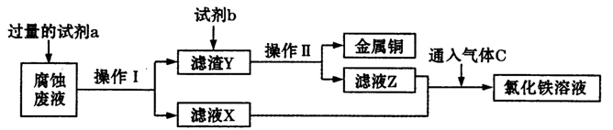
回答下列问题：
①请写出试剂a的化学式 ，试剂b的名称 。
②滤液X、Z中均含有同一种溶质，它们转化为氯化铁溶液的离子方程式为 。

